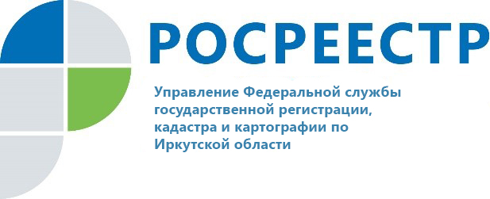
ПРЕСС-РЕЛИЗ
Иркутская область
11 ноября 2021 г.

Земельные участки для строительства многоквартирных домов определены в Черемхово и Железногорске-Илимском

Управление Росреестра по Иркутской области продолжает работу по выявлению земельных участков, подходящих для жилищного строительства. В рамках данных мероприятий под жилую застройку определены ещё девять участков: три участка находятся в Черемхово, шесть участков - в Железногорске-Илимском. Ранее земли для жилищного строительства выявлены в Иркутске, Иркутском районе, Ангарском городском округе, Братске, Братском районе, Усолье-Сибирском, Саянске, Зиме, Тулуне, Свирске и Усть-Илимске.
Информация о территориях, которые могут быть вовлечены в оборот в целях жилищного строительства, размещается на Публичной кадастровой карте Росреестра (https://pkk.rosreestr.ru). На сегодняшний день сервис содержит сведения о 48 земельных участках Приангарья (19 – под индивидуальное жилищное строительство, 29 – под строительство многоквартирных домов). Общая площадь данных территорий – более 120 га.
Для поиска земельных участков на Публичной кадастровой карте следует указать тип объекта «Жилищное строительство», а в поисковую строку ввести «38:*» (для поиска по Иркутской области) или «*» (для поиска во всех субъектах РФ).
«Сайт максимально упрощает поиск подходящей для жилищного строительства земли. Не нужно напрямую обращаться в администрацию. Информация о свободных земельных ресурсах региона теперь есть в открытом доступе. Также на сайте можно сформировать и отправить заявку на предоставление земельного участка», - поясняет заместитель руководителя Управления Росреестра по Иркутской области Лариса Варфоломеева.
При выборе земельного участка необходимо учитывать потенциал его использования. Так, граждане могут подать обращение на получение земельных участков, предназначенных для индивидуального жилищного строительства. Земельные участки, предназначенные для строительства многоквартирных домов, предоставляются строительным организациям.

Контакты для СМИ:
Ирина Кондратьева,
пресс-секретарь Управления Росреестра по Иркутской области
тел. раб.: 8 (3952) 450-107
тел. моб.: 89248231401
e-mail: presscentr@just38.ru
Сайт: https://rosreestr.gov.ru/
Мы в социальных сетях:
https://www.instagram.com/rosreestr38
http://vk.com/rosreestr38
http://facebook.com/rosreestr38
http://twitter.com/rosreestr38
Ютуб-канал Росреестр Иркутск

